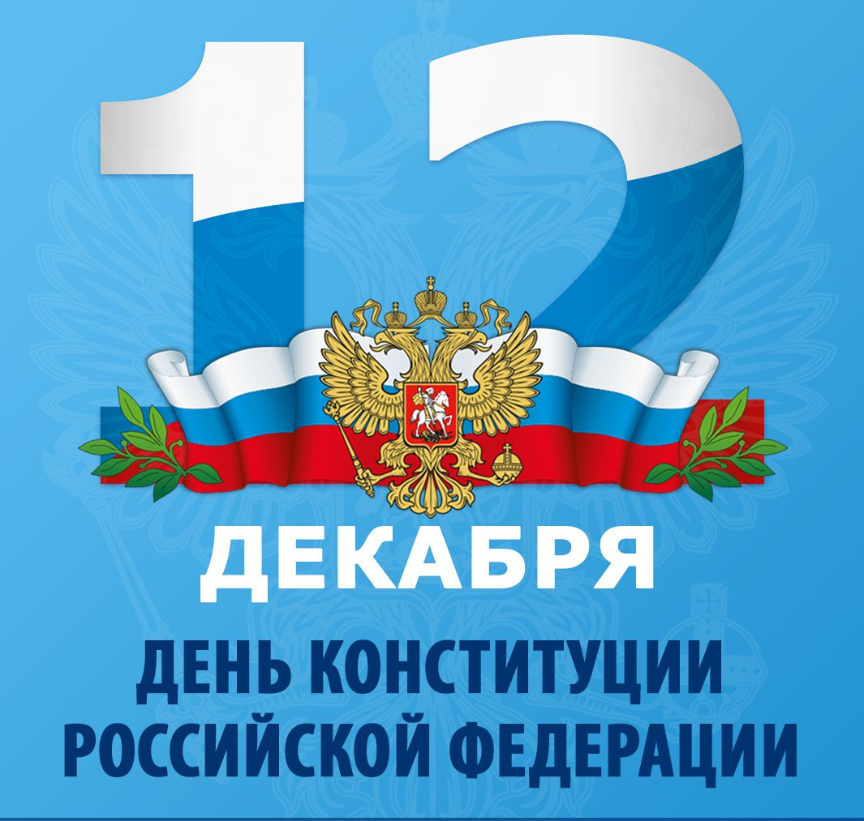

УПРАВЛЕНИЕ МИНИСТЕРСТВА ЮСТИЦИИ РОССИЙСКОЙ ФЕДЕРАЦИИ
ПО РЕСПУБЛИКЕ АЛТАЙ

ПРАВОВОЕ ПРОСВЕЩЕНИЕ НАСЕЛЕНИЯ

К 25-ЛЕТИЮ КОНСТИТУЦИИ РОССИЙСКОЙ ФЕДЕРАЦИИ

25 лет Конституции Российской Федерации - срок небольшой. В мире есть конституции, которые существуют уже более двух столетий (Конституция США 1787 г.), а некоторые составные части «неписаной» британской конституции (статуты) насчитывают несколько веков.
Для России 25 летний срок действия Конституции - это особый период развития.
Конституция Российской Федерации с 1993 года установила новые основы правового статуса человека и гражданина, экономической системы, социальных отношений, политической системы, духовной жизни общества.
Положения, определяющие основы общественного и государственного строя, роль личности в обществе, содержатся в первой главе Конституции «Основы конституционного строя».
Определяя основы статуса личности, Конституция устанавливает, что «человек, его права и свободы являются высшей ценностью», их соблюдение и защита - обязанность государства (статья 2). Принципиальное положение о ценности человеческой личности должно определять деятельность Российского государства, его властных структур, общественных объединений, граждан государства и других людей в их отношениях между собой. Положение о ценности личности - конституционная новелла, таких положений нет в конституциях зарубежных стран. Оно характеризует главный подход к человеку, принципиально отличный от оценки его как «винтика» в общественном механизме (характеристика И.В. Сталина).
Статья 7 Конституции конкретизирует отношения государства и человека. Она устанавливает, что политика государства «направлена на создание условий, обеспечивающих достойную жизнь и свободное развитие человека».
Основные права и обязанности человека и гражданина закреплены в Конституции Российской Федерации на базе использования мирового опыта и соответствуют международным стандартам. Учтено почти все ценное, что было выработано человеческой мыслью и практикой конституционного строительства. Этому посвящена глава 2, которая называется «Права и свободы человека и гражданина».
В главе 2 закреплены прежде всего личные права человека и гражданина, права личности. Среди личных прав человека первыми Конституция Российской Федерации называет равноправие и право на жизнь. В соответствии со статьей 19 российской Конституции «государство гарантирует» равенство прав и свобод независимо от происхождения, имущественного и должностного положения, убеждений, принадлежности к общественным объединениям и других обстоятельств.
Конституционное право на жизнь подтверждается законодательным запрещением в России эвтаназии. Медицинскому персоналу законом запрещено удовлетворять просьбы тяжелобольных об ускорении их смерти. Смертная казнь может устанавливаться только законом и применяться лишь судом в виде исключительной меры (в условиях тоталитарного социализма проводились массовые внесудебные расправы), причем обвиняемый имеет право на суд присяжных. Важно отметить, что смертная казнь возможна только за особо тяжкие преступления против жизни человека (в советский период она применялась и за экономические преступления). Конституция и Уголовный кодекс сохраняют положения о смертной казни, но в настоящее время такие приговоры не выносятся, после вступления России в Совет Европы действует мораторий на применение смертной казни.
Среди личных прав Конституция называет достоинство личности, право на защиту чести и доброго имени (статьи 21 и 23). Ничто не может быть основанием для умаления этих прав (часть 1 статьи 21). Ни совершение преступления, ни обездоленность и нищета, вынуждающие просить милостыню, ни физическое уродство, ни душевная болезнь не могут служить поводами к умалению личного достоинства человека. Каждый человек имеет право на физическую и психическую свободу и личную неприкосновенность. Каждый имеет право на неприкосновенность частной жизни, личную и семейную тайну, включая тайну переписки, телефонных переговоров и иных сообщений (статья 23 Конституции Российской Федерации). Частная жизнь человека в сфере бытовых, семейных, личных, интимных отношений не подлежит контролю со стороны государства.
Статья 25 Конституции устанавливает неприкосновенность жилища человека. Физическое проникновение в жилище против воли проживающего нем лица недопустимо.
К числу личных прав относится право каждого определять и указывать свою национальность (часть 1 статьи 26). Это принцип самоиндефикации. Каждый имеет право пользоваться своим языком, право на свободный выбор языка общения, воспитания и творчества (часть 2 статьи 26).
Каждый имеет право на свободу передвижения, выбор места жительства, а также на свободу выезда за пределы России и свободу возвращения в нее (статья 27).
В статье 28 Конституция устанавливает свободу совести - право исповедовать индивидуально или коллективно с другими любую религию, распространять религиозные и иные убеждения.
Конституция предусматривает и другие личные права человека.
В статье 34 Конституции предусмотрено право каждого на свободное использование своих способностей и имущества для предпринимательской и иной, не запрещенной законом экономической деятельности.
Конституция Российской Федерации устанавливает право на социальное обеспечение, образование, охрану здоровья и медицинскую помощь.
Статья 44 Конституции предусматривает свободу литературного, художественного, научного, технического и иных видов творчества, право каждого на участие в культурной жизни, на пользование учреждениями культуры, на доступ к культурным ценностям.
Конституция закрепляет также основные обязанности человека и гражданина. Граждане обязаны платить законно установленные налоги и сборы, бережно относиться к природным богатствам, заботиться о сохранении культурного и исторического наследия, беречь памятники истории и культуры, защищать Отечество и нести военную службу.
Принципиальным конституционным положением, характеризующим современную политическую систему России, является принцип народной власти, суверенитета многонационального российского народа. Прежнее деление на классы и социальные «прослойки» упразднено. Власть народа - это его публичная власть, осуществляемая в соответствии с положениями Конституции на разных ступенях территориальной организации общества. От имени всего общества она выступает как суверенная государственная власть на всей территории страны. Народ (население) как территориальный публичный коллектив субъекта Российской Федерации (республика в составе Российской Федерации, край, область, город федерального значения, автономная область, автономный округ) имеет свою долю публичной власти на территории данного образования, которая осуществляется его органами (главой субъекта Российской Федерации, законодательным и исполнительным органом государственной власти субъекта Российской Федерации) по предметам ведения, совместным с Российской Федерацией на основании статьи 72, а по предметам, составляющим исключительные полномочия субъекта Российской Федерации в соответствии со статьей 73.
Своя публичная власть по вопросам местного значения и в рамках полномочий, предоставленных законами Российской Федерации и соответствующего субъекта Российской Федерации, в состав которого входит муниципальное образование, есть у территориального публичного коллектива муниципального образования (статья 130 Конституции Российской Федерации). Население муниципального образования осуществляет свою власть путем голосования (по изменению территории, на референдумах) и через свои органы. У нее тоже есть исключительные полномочия, например принятие устава муниципального образования.
Принципиальным положением Конституции российской федерации является отказ от юридического (конституционного) закрепления направляющий и руководящей роли одной партии (КПСС) и от фактической однопартийности. Теперь статья 13 устанавливает: «В Российской Федерации признается политическое многообразие, многопартийность».
Российская Конституция устанавливает равенство общественных объединений перед законом и одновременно запрещает создание и деятельность некоторых объединений. В части 5 статьи 13 Конституции Российской Федерации содержится указание на то, что запрещается создание и деятельность общественных объединений, цели или действия которых направлены на насильственное изменение основ конституционного строя и нарушение целостности Российской Федерации, подрыв безопасности государства, создание вооруженных формирований, разжигание социальной, расовой, национальной и религиозной розни.
Важнейшей частью политической системы России является государство - Российская Федерация. Конституция устанавливает, что это суверенное, демократическое, социальное, светское, правовое, федеративное государство.
Государственный суверенитет связан, в частности, с понятием государственной территории. В части 1 статьи 67 Конституции Российской Федерации установлено, что территория Российской Федерации включает территории ее субъектов, внутренние воды, территориальное море. Есть также подвижная государственная территория - корабли, самолеты, космические аппараты и др. - под флагом государства. На такой подвижной территории также действуют законы данного государства. Суверенитет внутри страны определен государственной границей.
Как суверенное государство, Россия имеет свои Вооруженные силы Вооруженные силы Российской Федерации комплектуются на основе всеобщей воинской обязанности (призыв в армию с 2008 года на 12 месяцев) и контрактного порядка.
Государственный суверенитет находит свое выражение в символах государства: Государственном флаге, Государственном гербе, Государственном гимне, столице государства (Москва). Свои флаги, гербы, гимны имеются у субъектов Российской Федерации, городов, муниципальных образований. Они не являются выражением государственного суверенитета. Поэтому на зданиях их органов наряду с местным флагом вывешивается государственный флаг. Государственным языком является русский.
Конституция Российской Федерации характеризует Российское государство как демократическое. Содержание этого понятия многогранно. Обычно под ним понимается государство с народной властью («демократия» в переводе с древнегреческого – «власть народа»).
В России народ путем общегосударственных референдумов (в том числе при принятии Конституции в 1993 г.), периодических выборов важнейших органов государства (президента, нижней палаты парламента, а они формируют другие органы) решает, кто (в том числе какая партия) и как (на основе принятых законов) будет управлять государством в течение следующего срока.
В России конституционно закреплен принцип разделения властей (в статье 10 говорится о законодательной, исполнительной и судебной ветвях государственной власти, в статье 11 сказано также, что государственную власть осуществляет президент).
Конституция устанавливает, что по форме государственно-территориального устройства Россия - федерация. Традиционно федерация считается более децентрализованной и, следовательно, более демократичной формой государственно-территориального устройства. В результате проведенного объединения некоторых субъектов Российской Федерации (отдельные автономные округа вошли в состав краев и областей) в составе Российской Федерации с 1 марта 2008 года стало 83 субъекта Российской Федерации (было 89).
Все субъекты по Конституции Российской Федерации равноправны, но на деле между ними существуют некоторые правовые различия: республики в составе Российской Федерации имеют конституции, остальные субъекты Российской Федерации – уставы; республики имеют в дополнение к русскому свой государственный язык (иногда не один, если в республике живут разные народы).
Кроме субъектов федерации существуют также созданные указами Президента Российской Федерации семь федеральных округов, которые объединяют группы субъектов Российской Федерации (Центральный, Уральский, Южный и др.). Они не предусмотрены Конституцией и созданы на основе пункта «к» статьи 83, которая предоставляет президенту право назначать и освобождать полномочных представителей.
Президент создал в 2000 году федеральные округа и назначил в них своих представителей. Округа не являются субъектами Российской Федерации, а задачи полномочных представителей состоят в основном в контроле за осуществлением актов президента и других федеральных актов в координации определенных сторон деятельности субъектов Российской Федерации, входящих в округ.
В Конституции Российское государство охарактеризовано также как правовое и светское государство. Понятие правового государства связано с господством права, «справедливого права», соответствующего общечеловеческим ценностям. Правовое государство - это связанность нормами права всех участников правоотношений, контроль государства за соблюдением этого, защита граждан от неправовых, произвольных действий органов государственной власти и должностных лиц.
Россия, согласно Конституции и на практике, светское государство. В стране существует несколько равноправных религиозных конфессий (христианство, ислам, иудаизм, буддизм и др.), они имеют свои храмы, молельные места, священников. Государство уважает религиозные верования. Граждане равноправны независимо от религиозной принадлежности. Вероисповедание - личное дело каждого (наличие или отсутствие какого-либо вероисповедания) не указывается в официальных документах, организации не вправе требовать представления таких сведений.
За 25 летний стаж Конституции Российской Федерации имеются все основания утверждать, что Конституция России представляет собой весьма прочный правовой фундамент процесса реформирования российского общества, становления новой российской государственности. Являясь основным законом Российской Федерации, Конституция заложила основы нового демократического строя, которые продолжают совершенствоваться в правовом пространстве России.

Отдел по вопросам нормативных правовых актов субъекта
Российской Федерации и ведения федерального регистра, ведения
реестра муниципальных образований, регистрации
и ведения реестра уставов муниципальных образований
Управления Минюста России по Республике Алтай
12.12.2018

